**Шаг 1**. Заходим на госуслуги <https://www.gosuslugi.ru/>



**Шаг 2**. В поисковой строке пишем запрос «Отдых и оздоровление»

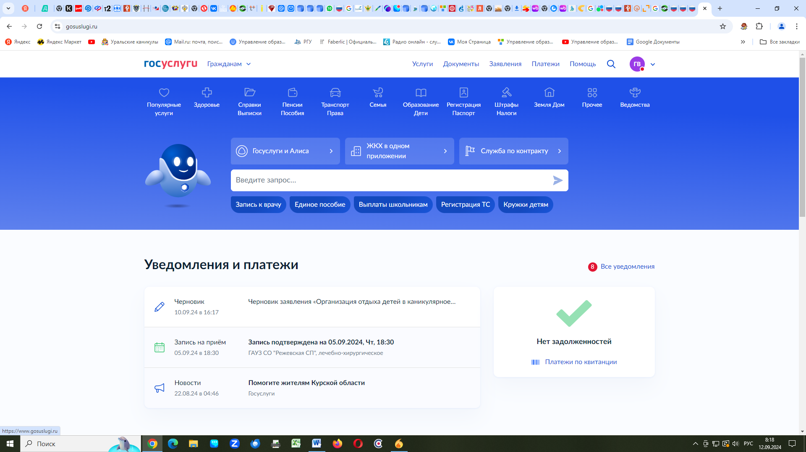

**Шаг 3.** Выбираем «Организация отдыха детей в каникулярное время"

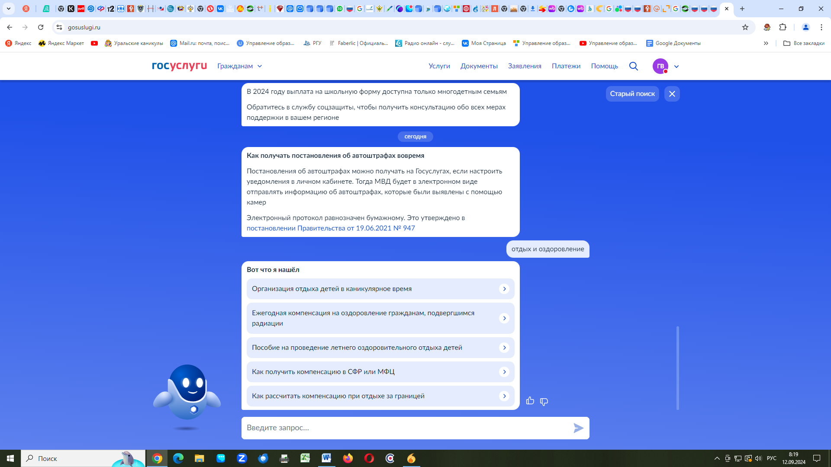

**Шаг 4.** В открывшемся окне выбираем «Начать»

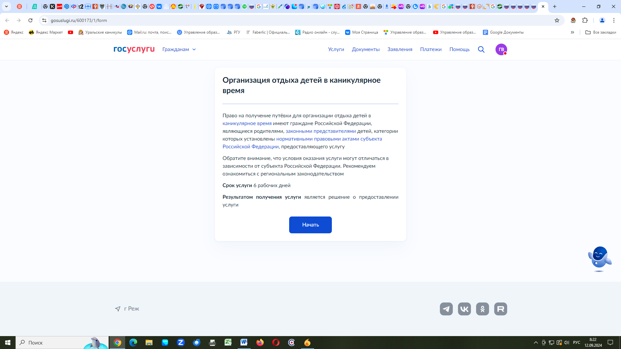

**Шаг 5.** Выбираем Заявитель (это родитель), либо Представитель (это законный представитель на основании приказа об опеке и др.)

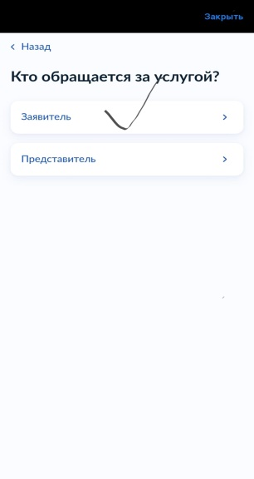

**Шаг 6.** В открывшемся окне проверяете ваши данные, чтобы были в соответствии с вашими документами, Нажимаем «Верно», либо «Редактировать»

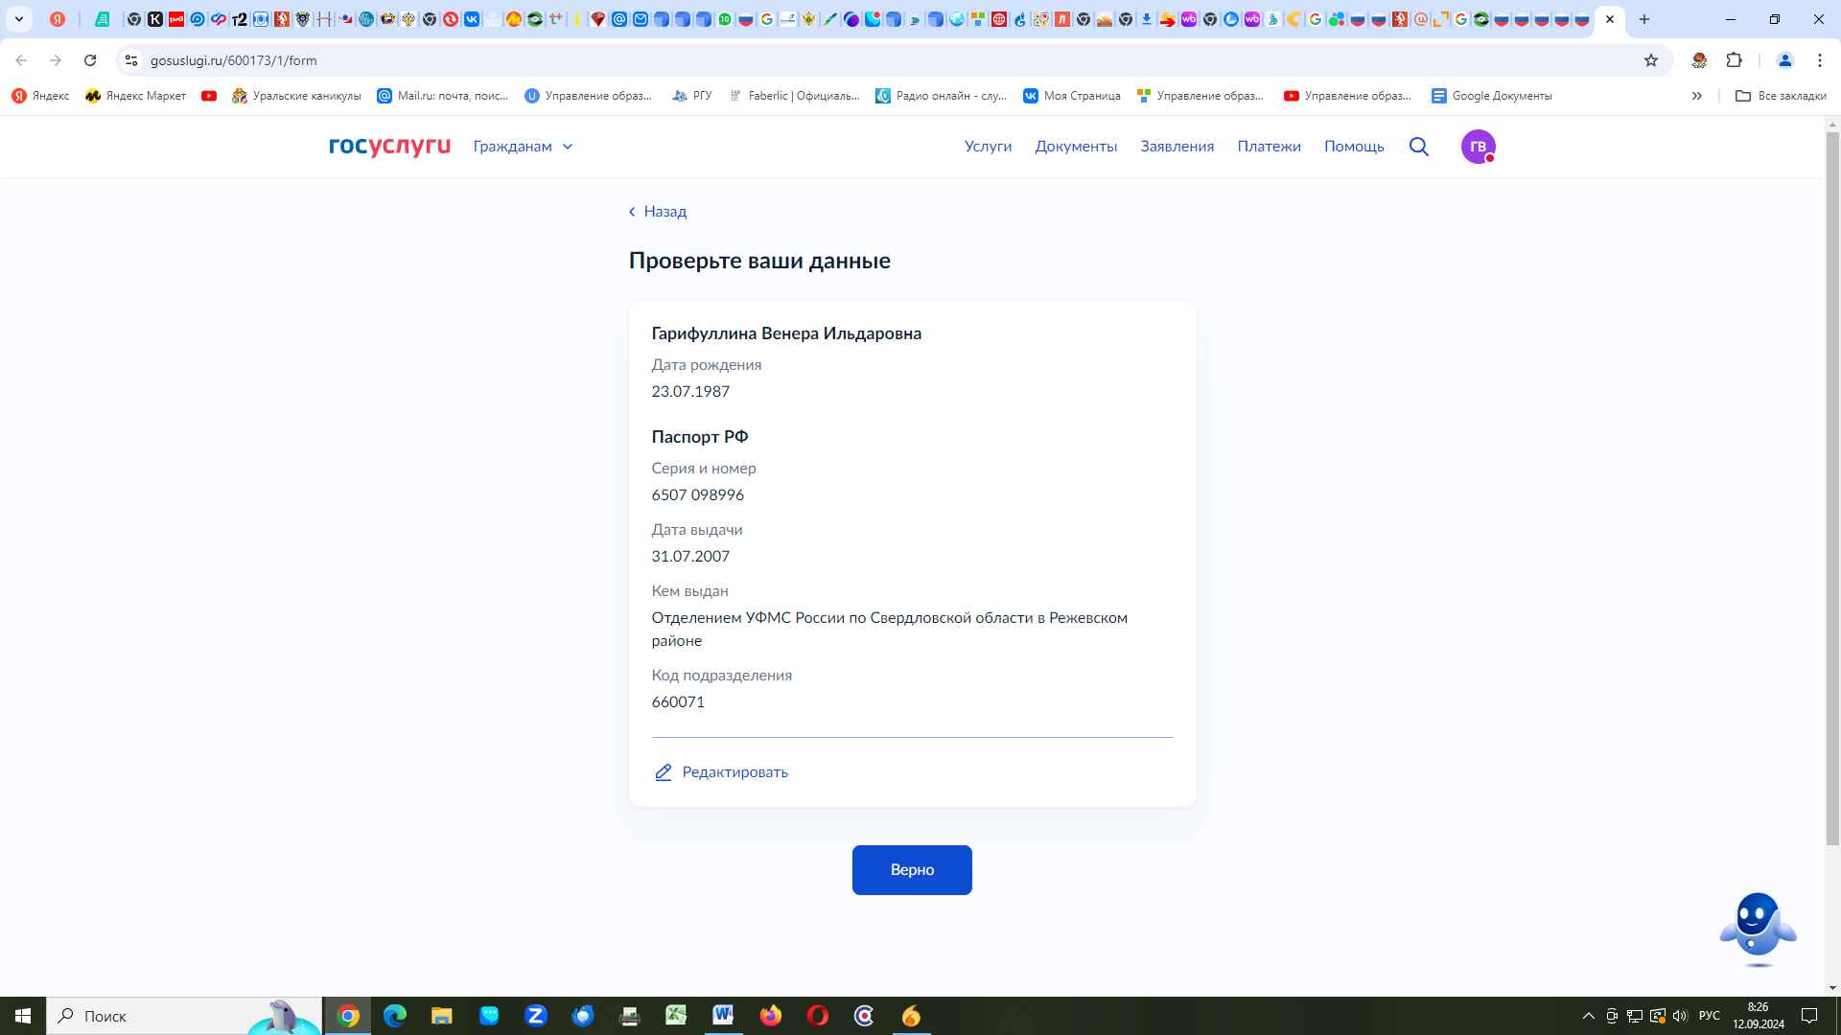

**Шаг 7.** Теперь необходимо обозначить ребенка, который нуждается в предоставлении путевки. Выбираете из профиля, либо нажимаете «Добавить ребенка», если в профиле дети отсутствуют. Нажимаем «Продолжить»

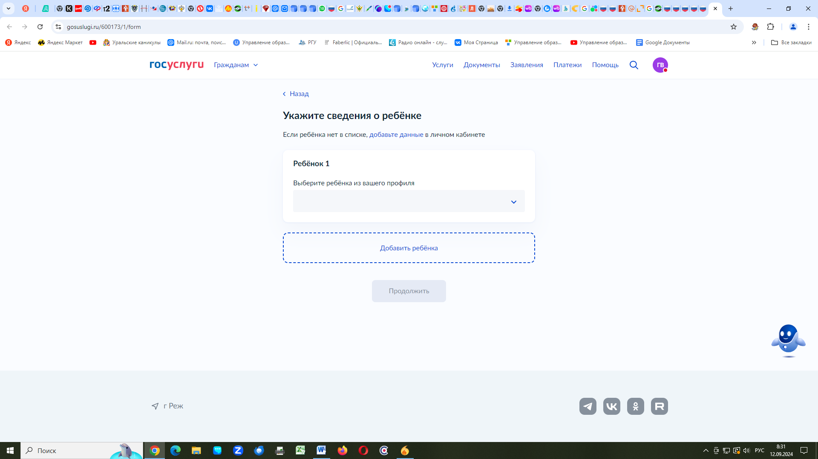

**Шаг 8.** Проверяем данные ребенка, либо вносим корректировки. Нажимаем «Верно»

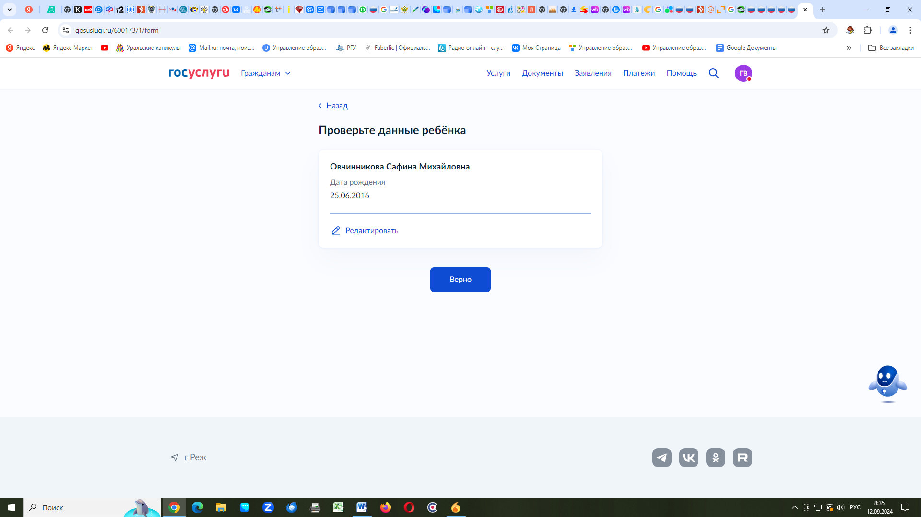

Шаг 9. Обозначаем Свидетельство о рождении, выбираем в соответствии с документом

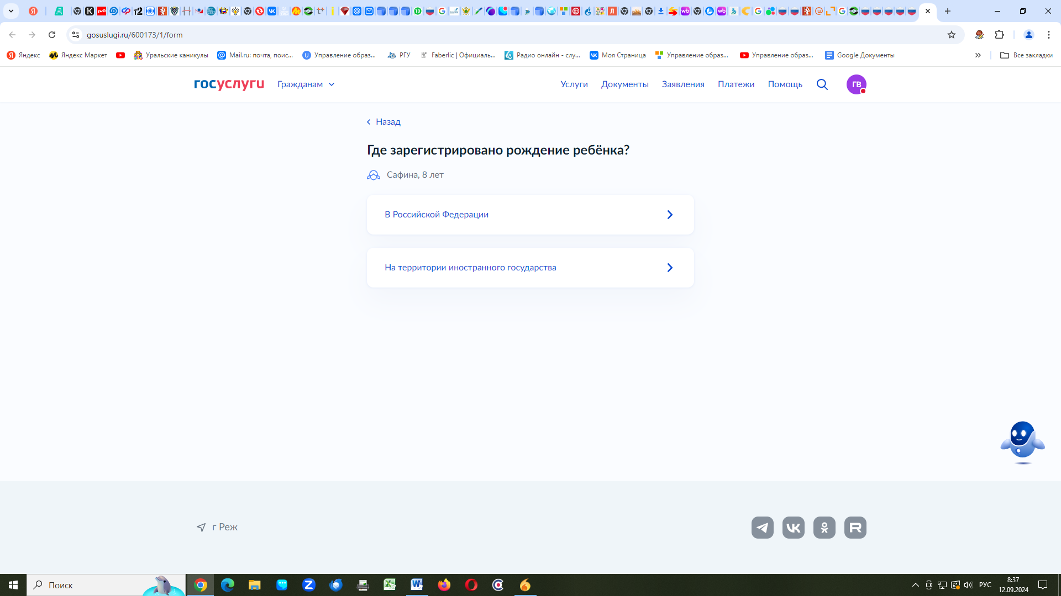

Шаг 10. Вносим данные Загс, начинаете вводить буквы города и можно выбрать нужный отдел ЗАГС из выпадающего списка. Нажимаем «Продолжить»

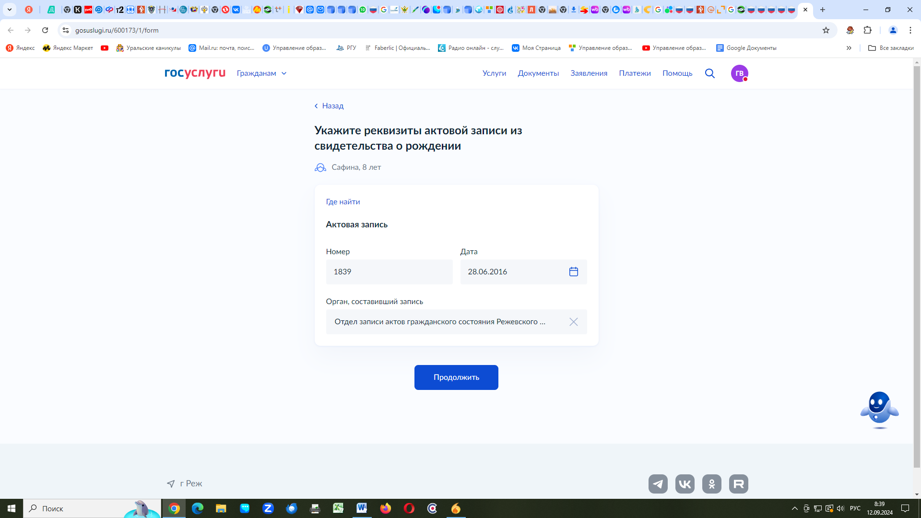

Шаг 11. Выбираем адрес места жительства ребенка с заявителем (ставим галочку), либо вводим адрес по прописке (если прописаны в разных адресах с заявителем). Продолжить, нажимаем продолжить по мере ввода данных и корректировки.

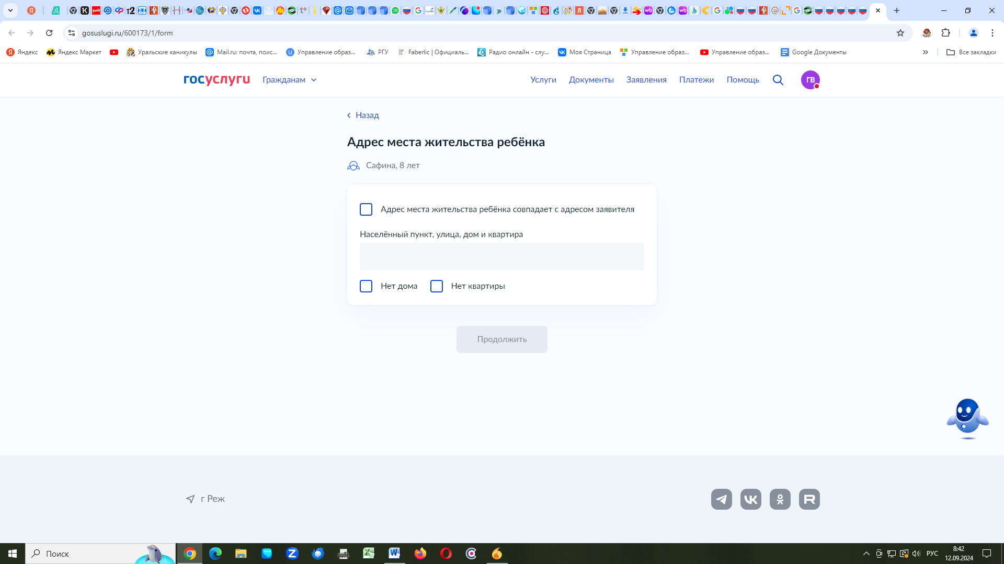

Шаг 12. Выбрать категорию льготы ребенка. В открывшемся окне вводим название муниципалитета, в нашем случае Режевской, из выпавших категорий выбираем нужную. Нажимаем «Применить», при выборе одной категории, можно добавить еще одну, если есть необходимость

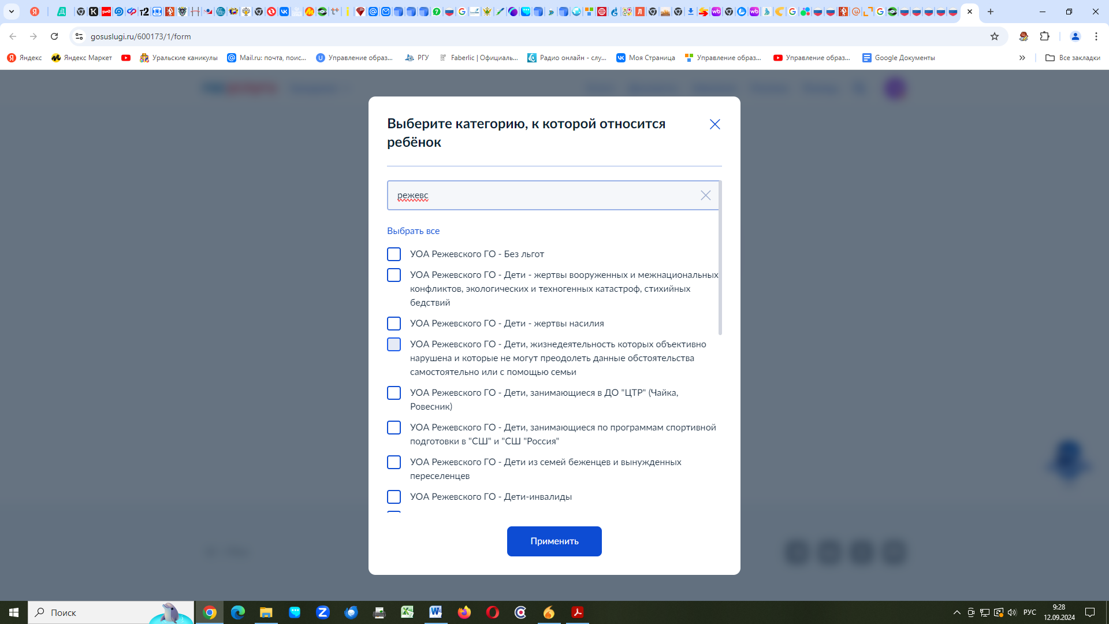

Шаг 13. Выбираем организацию, также вводим название «режев..»

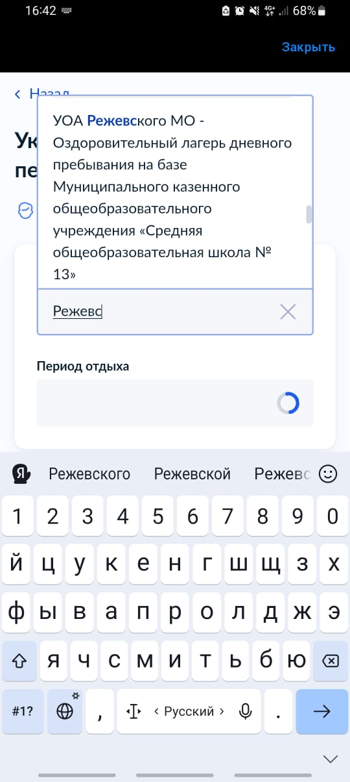

Шаг.14 Выбираем смену

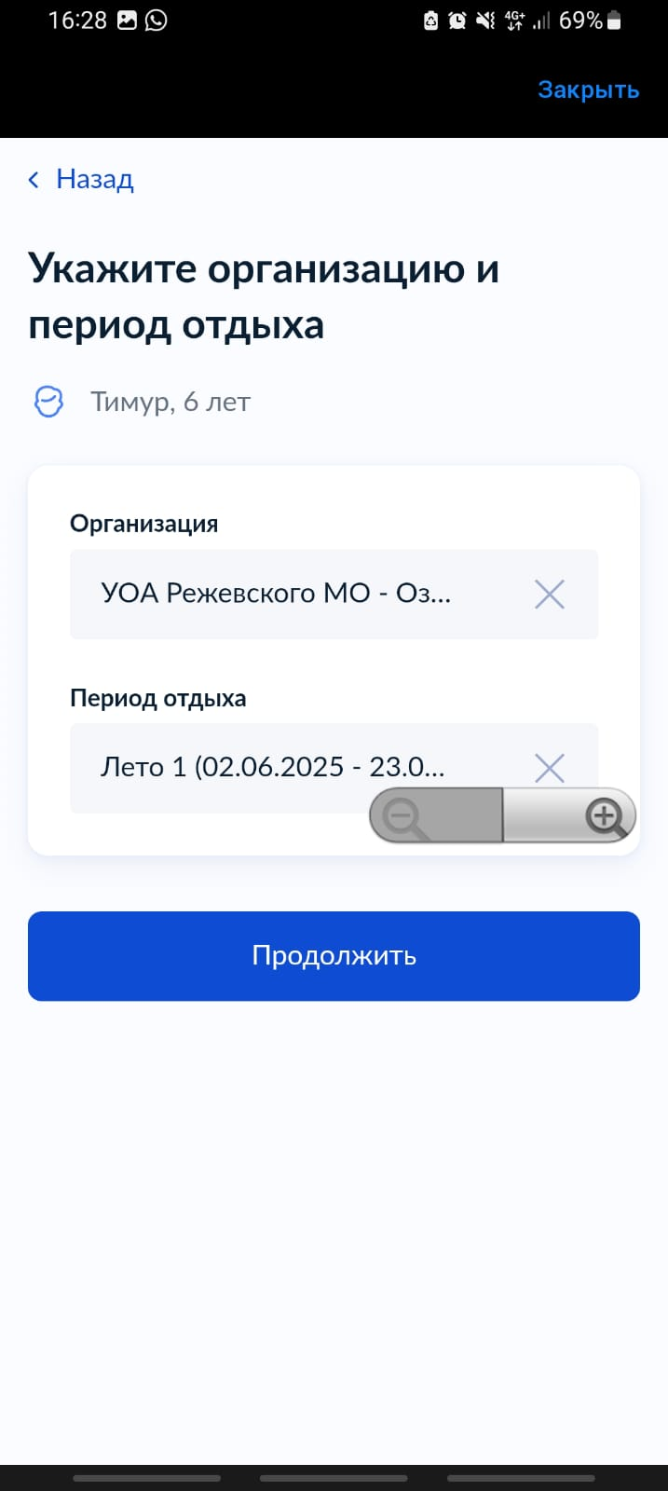

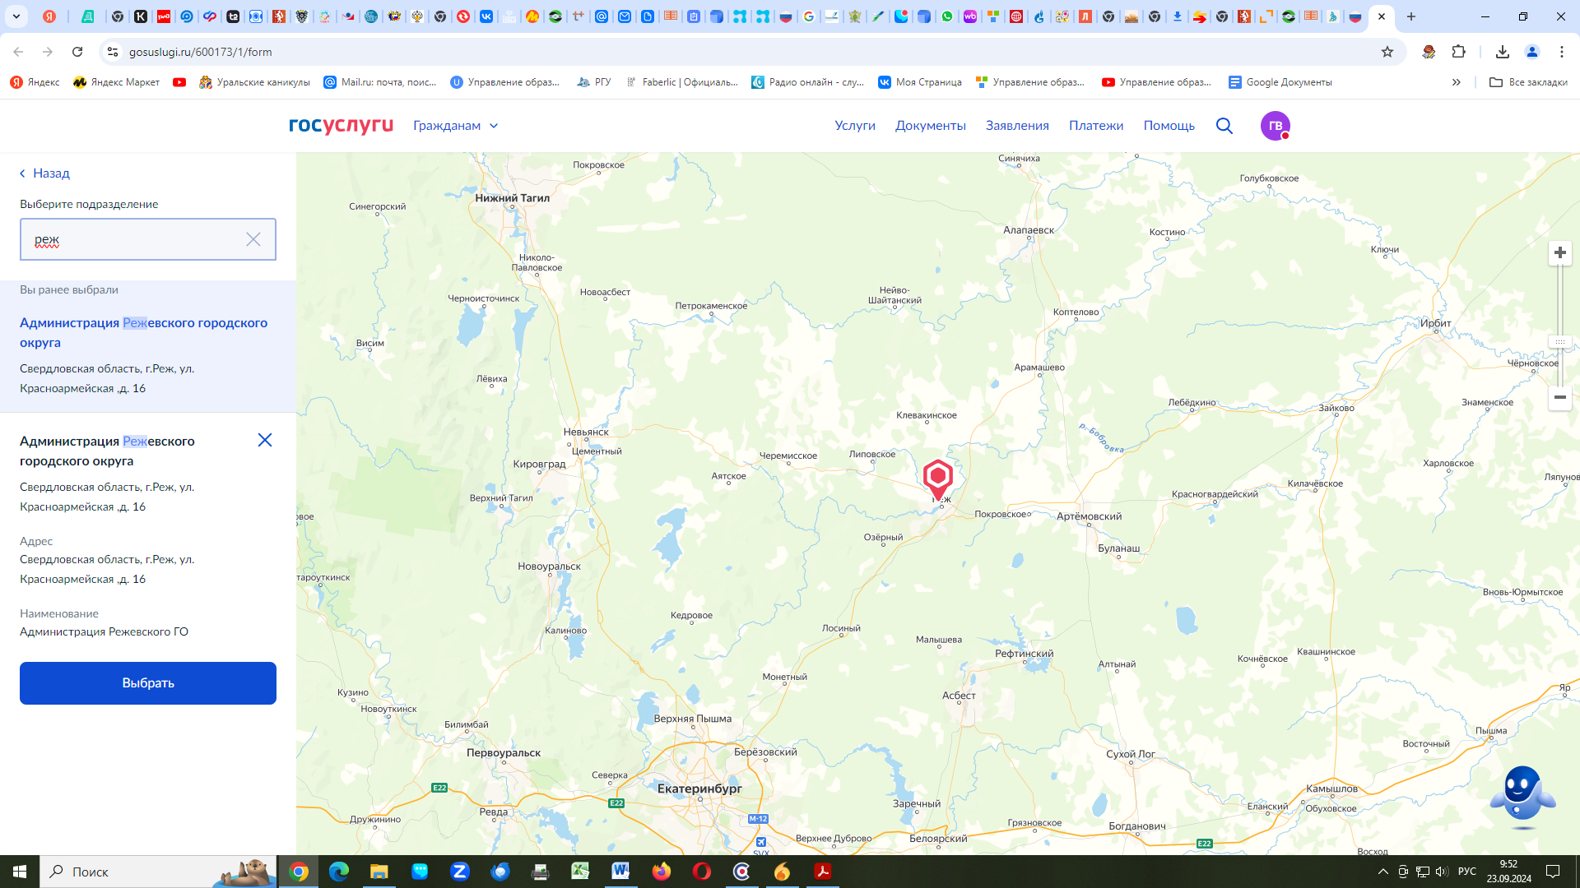

Шаг 15. Способ получения результата

